Міністерство освіти і науки України

Національний університет “Львівська політехніка”

Інститут комп’ютерних наук та інформаційних технологій

Кафедра програмного забезпечення



**Звіт**

Про виконання лабораторної роботи №2

на тему:

**«ДОСЛІДЖЕННЯ МЕХАНІЧНИХ**

**ЗГАСАЮЧИХ КОЛИВАНЬ»**

з дисципліни «Фізика»

**Лектор:**

Зачек І. Р.

**Виконала:**

ст. гр. ПЗ-11

Солтисюк Д. А.

**Прийняв:**

Кашуба А. І.

« __ » ________ 2022 р.

∑ = _____ _________ .

Львів – 2022

**Тема:** дослідження механічних згасаючих коливань.

**Мета:** визначити основні параметри згасання коливань механічної

системи.

Прилади та обладнання: коливна система, секундомір.

**Хід роботи**

|  |  |  |  |  |  |  |  |  |
| --- | --- | --- | --- | --- | --- | --- | --- | --- |
| Заспокоювач | № | t, c | T, c | ∆T, c | n2 | ∆n2 | n3 | n4 |
| відсутній | 1 | 244 | 24,4 | 2,3 | 311 | 18 | 574 | 723 |
| 2 | 268 | 26,8 | 0,1 | 331 | 2 | 582 | 751 |
| 3 | 289 | 28,9 | 2,2 | 345 | 16 | 604 | 761 |
| cep | - | 26,7 | 1,5 | 329 | 12 | 586 | 745 |
| повітряний | 1 | 19,47 | 1,947 | 0,124 | 27 | 0 | 49 | 64 |
| 2 | 22,53 | 2,253 | 0,182 | 23 | 4 | 55 | 61 |
| 3 | 20,12 | 2,012 | 0,059 | 31 | 4 | 52 | 67 |
| cep | - | 2,071 | 0,122 | 27 | 3 | 52 | 64 |
| рідинний | 1 | 57,31 | 5,731 | 0,103 | 43 | 1 | 81 | 115 |
| 2 | 54,52 | 5,452 | 0,176 | 41 | 3 | 79 | 109 |
| 3 | 57,01 | 5,701 | 0,073 | 49 | 5 | 83 | 116 |
| cep | - | 5,628 | 0,117 | 44 | 3 | 81 | 113 |

|  |  |  |  |  |  |
| --- | --- | --- | --- | --- | --- |
| Заспокоювач | β * 10-3, c-1 | β * 10-3, c-1 | Δβ*10-3, % | λ *10-5 | Q * 106 |
| відсутній | 0,0789 | 0,0073 | 9,25 | 0,0017 | 184,71 |
| рідинний | 19,628 | 2,612 | 13,29 | 0,0184 | 170,65 |
| повітряний | 5,598 | 0,498 | 8,89 | 0,0101 | 310,89 |

$$β=\frac{\ln{z}}{n_{z}*T}$$

$$∆β=β*\left(\frac{∆n}{n_{2}}+\frac{∆T}{T}\right)$$

$$δβ=\frac{∆β}{β}*100\%$$

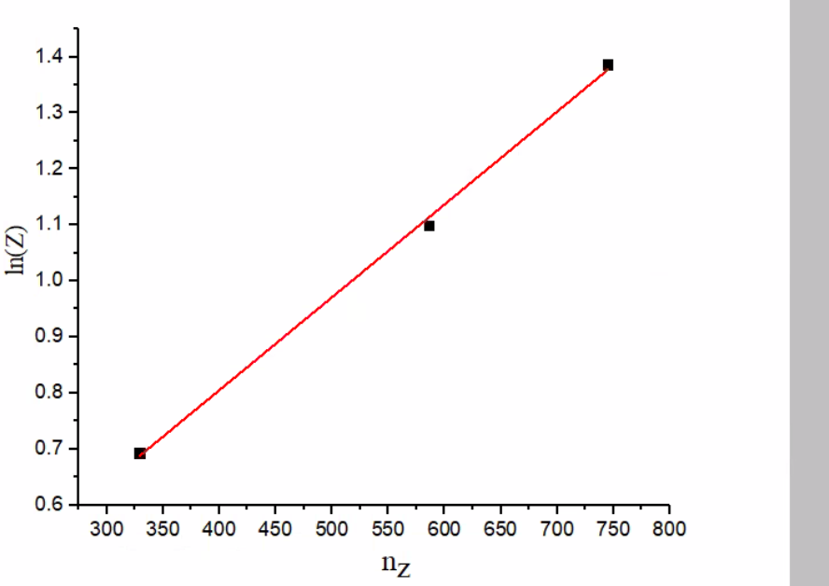

Рис 1. Заспокоювач відсутній

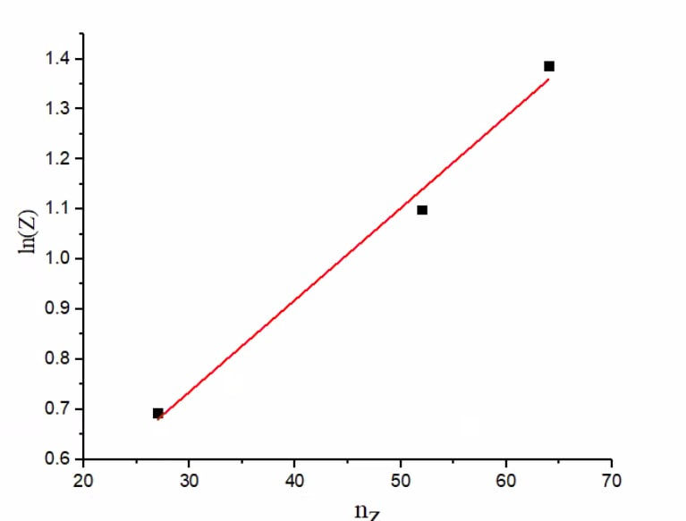

Рис 2. Заспокоювач повітряний

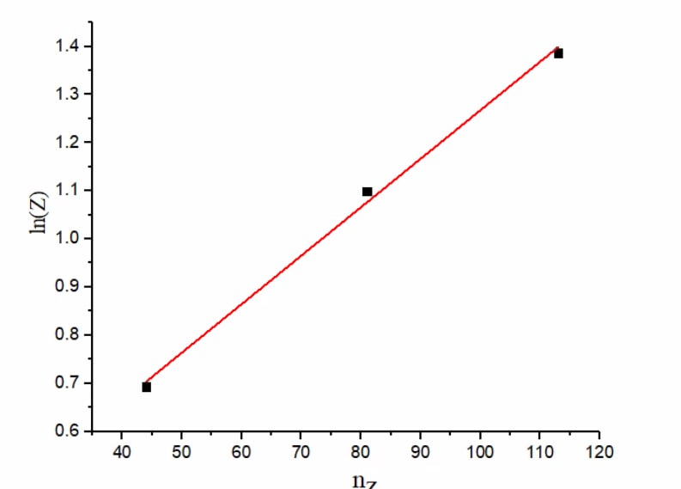

Рис 3. Заспокоювач рідинний

**Висновок:**

На даній лабораторній роботі ми навчились працювати з формулами для визначення значень параметрів згасання коливань механічної системи, а також зрозуміли як відбувається це дослідження та повторили правила безпеки.